**实验原理分析（1）——课时作业**

1．用下图所示实验验证可燃物燃烧的条件。（已知：红磷的着火点为240℃。）

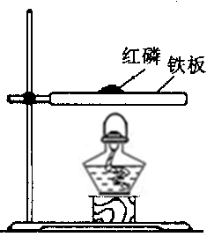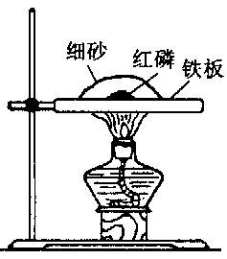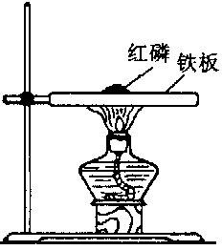

A B C

（1）设计A、C的目的是 。

（2） 能验证可燃物需要O2的现象是 。

2．用下图装置研究可燃物燃烧的条件。

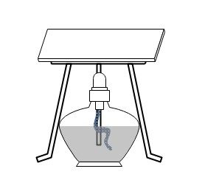

铜片

已知：酒精灯火焰的温度约为500℃，一些物质的着火点如下表所示。

|  |  |  |  |
| --- | --- | --- | --- |
| 物质 | 红磷 | 木材 | 无烟煤 |
| 着火点/℃ | 240 | 250~330 | 700~750 |

（1）实验1：在铜片两端分别放置木块和无烟煤块，点燃酒精灯加热一段时间，能说明可燃物燃烧需要温度达到着火点的实验现象是_____________________________。

（2）实验2：将红磷置于铜片上，用沙土覆盖，点燃酒精灯持续加热，红磷始终不燃烧，其原因是________________________。

3．用右图装置（夹持仪器略去）研究可燃物的燃烧条件。

实验过程：①通入N2，将W管右侧部分放入热水中，



1. b处白磷均不燃烧；②通入空气，a处白磷不燃烧，

b处白磷燃烧。

资料：白磷的着火点为40 ℃，P2O5能与H2O反应

（1）实验过程中，能说明可燃物燃烧需要氧气的现象是 。

（2）关于该实验的说法中，正确的是 （填序号）。

A．湿棉花可以吸收白烟

B．烧杯中热水的作用是提供热量

C．②中，a处白磷不燃烧的原因是温度没有达到着火点

4．实验小组同学验证可燃物燃烧的条件，进行如下实验。

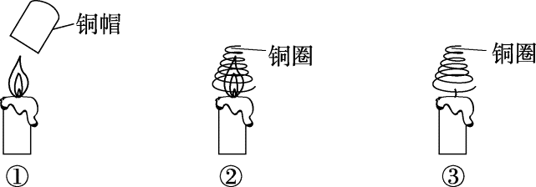

|  |  |  |
| --- | --- | --- |
| 编号 | 实验操作 | 实验现象 |
| ① | 铜帽加热后，立即罩在蜡烛火焰上 | 蜡烛熄灭 |
| ② | 铜圈加热后，立即罩在蜡烛火焰上 | 蜡烛继续燃烧 |
| ③ | 铜圈不加热，直接罩在蜡烛火焰上 | 蜡烛熄灭 |

（1）验证可燃物燃烧需要O2的现象是 。

（2）对比实验②和③，可以得出可燃物燃烧的条件是 。

5．根据下列实验回答问题。已知：白磷的着火点是40℃。

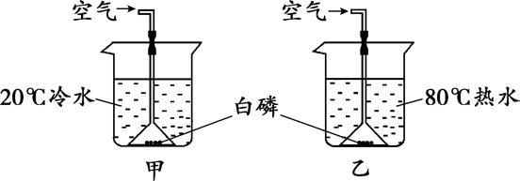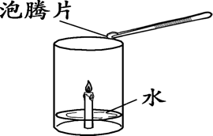

实验1 实验2

（1）实验1中，能证明燃烧时温度需达到可燃物着火点的实验现象是 。

（2）实验2中，加入泡腾片（主要成分含柠檬酸、碳酸氢钠等），观察到水中产生大量气泡、蜡烛逐渐熄灭。产生上述现象的原因是 。

6．某小组同学利用如图所示装置探究铁生锈的条件。

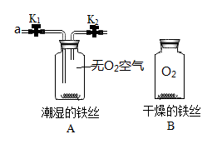

（1）要证明铁生锈与氧气有关，需要进行的实验操作为 。

（2）实验中能说明铁生锈与水有关的实验现象是 。

（3）充分反应后，将装置A、B中分别注入少量稀盐酸，两个广口瓶中现象的不同点是：

，由此也可以证明铁丝生锈情况。A中反应的化学方程式是 。